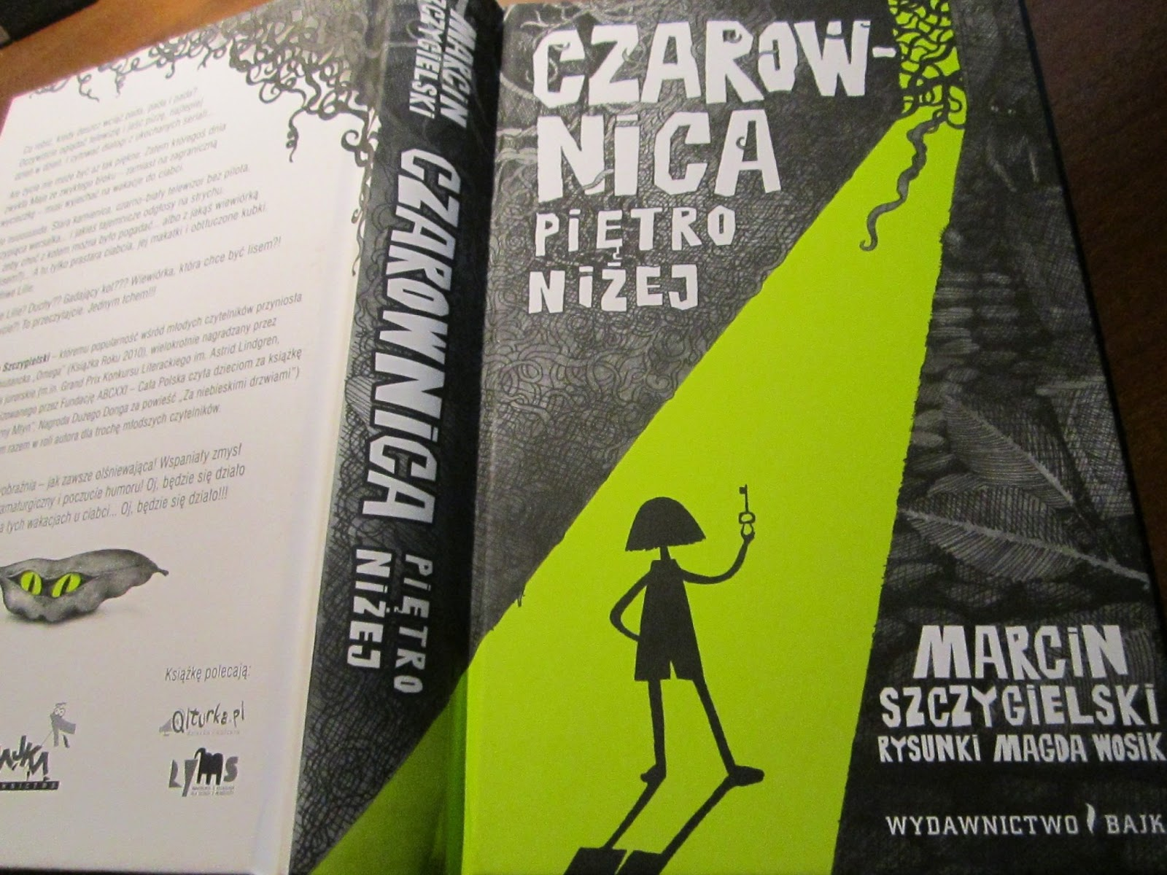

Co robić, kiedy deszcz wciąż pada, pada i pada? Oczywiście oglądać telewizję i jeść pizzę, najlepiej dzień w dzień. I cytować dialogi z ukochanych seriali...
Ale życie nie może być aż tak piękne. Zatem któregoś dnia zwykła Maja ze zwykłego bloku – zamiast na zagraniczną wycieczkę – musi wyjechać na wakacje do ciabci.
Ale nuuuuuuda. Stara kamienica, czarno-biały telewizor bez pilota, skrzypiąca wersalka... i jakieś tajemnicze odgłosy na strychu. Ech, żeby choć z kotem można było pogadać... albo z jakąś wiewiórką (czy lisem?)... A tu tylko prastara ciabcia, jej makatki i obtłuczone kubki. I Zdradliwe Lilie.
Zdradliwe Lilie? Duchy?? Gadający kot??? Wiewiórka, która chce być lisem?! Nie wierzycie!? To przeczytajcie. Jednym tchem!!!
Oj, będzie się działo na tych wakacjach u ciabci… Oj, będzie się działo!!!

